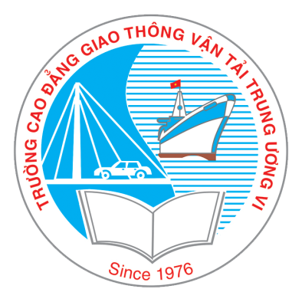  BỘ GIAO THÔNG VẬN TẢI  TRƯỜNG CAO ĐẲNG  GIAO THÔNG VẬN TẢI TW VI  Mã trường: CDT0206 | CỘNG HÒA XÃ HỘI CHỦ NGHĨA VIỆT NAM  Độc lập – Tự do – Hạnh phúc
PHIẾU ĐĂNG KÝ XÉT TUYỂN NĂM 2022
TRÌNH ĐỘ TRUNG CẤP, CAO ĐẲNG

- Thông tin cá nhân:
- Họ và tên: (viết in hoa có dấu):
- Ngày tháng năm sinh: Nơi sinh:
- Giới tính: Nam Nữ 4. Dân tộc: 5. Tôn giáo:
- Trình độ văn hóa: THCS THPT 7. Email:
- Tên trường THCS/THPT: 9. Mã trường / tỉnh:
- Số CMND/ căn cước: 11. Ngày cấp:
- Điểm trung bình HK 1 lớp 12 ( hoặc Điểm TB lớp 9):
- Điện thoại:
- Địa chỉ liên hệ:

- Đối tượng ưu tiên (nếu có):
- Thông tin đăng ký học:
- Tên ngành/nghề học:
- Ngành/nghề 1: Mã ngành/nghề:
Trình độ đào tạo: Trung cấp Cao đẳng
- Ngành/nghề 2: Mã ngành/nghề:
Trình độ đào tạo: Trung cấp Cao đẳng
- Ngành/nghề 3: Mã ngành/nghề:
Trình độ đào tạo: Trung cấp Cao đẳng
…………….., ngày … tháng … năm 2022
Người đăng ký

